神经调控与脑机接口技术前沿论坛
交通及酒店住宿
交通
一、9月21日会场酒店：上海松江广富林宰相府酒店（上海市松江区广富林路3260弄10号）
1.地图照片：
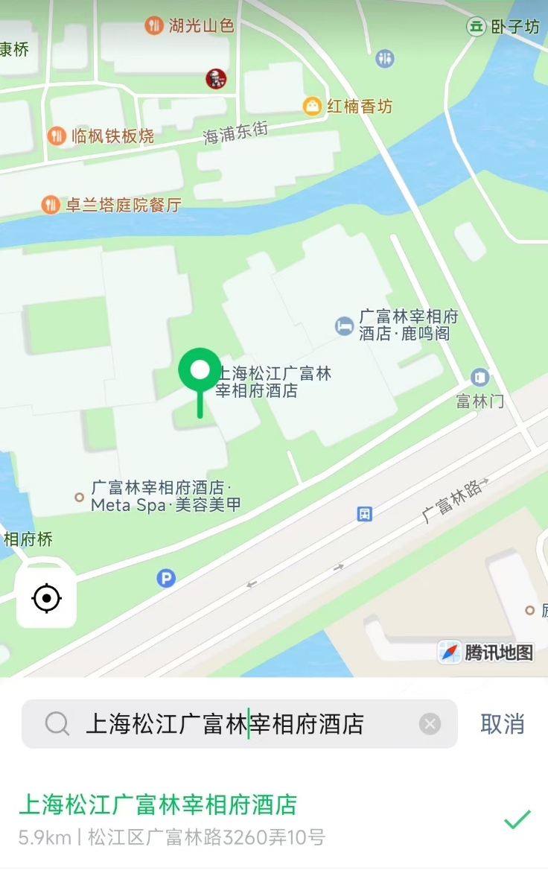
2.交通方案：
A.高铁站→会场酒店
（1）上海松江站→会场酒店：
①距离12 km，打车30-40元，预计用时30分钟；
②地铁“9号线”→松江大学城，换乘公交“松江98路/15路”→广富林龙源路（广富林文化遗址）站。预计用时约45分钟。
（2）上海虹桥站→会场酒店：
①距离26 km，打车60-80元；
②公交“虹桥枢纽4路/10路” 始发→七宝站，换乘地铁“9号线”→松江大学城，换乘公交“松江98路/15路”→广富林龙源路（广富林文化遗址）站。预计用时约1小时30分钟。
（3）上海南站→会场酒店：
①距离33 km，打车80-100元，预计用时40-50分钟；
②地铁“1号线”→徐家汇站，换乘“9号线”→松江大学城，换乘公交“松江98路/15路”→广富林龙源路（广富林文化遗址）站。预计用时约1小时30分钟。
（4）上海站→会场酒店：
①距离41 km，打车120-140元，预计用时1小时10分钟；
②地铁“1号线”→徐家汇站，换乘“9号线”→松江大学城，换乘公交“松江98路/15路”→广富林龙源路（广富林文化遗址）站。预计用时约1小时40分钟。
B.上海其他区→会场酒店：
地铁“9号线”→松江大学城，换乘公交“松江98路/15路”→广富林龙源路（广富林文化遗址）站。

二、9月22日培训班地址：交策源红虹科创产业园，又称上海交科松江科创园（松江区泗砖公路351号）
1.地图照片：
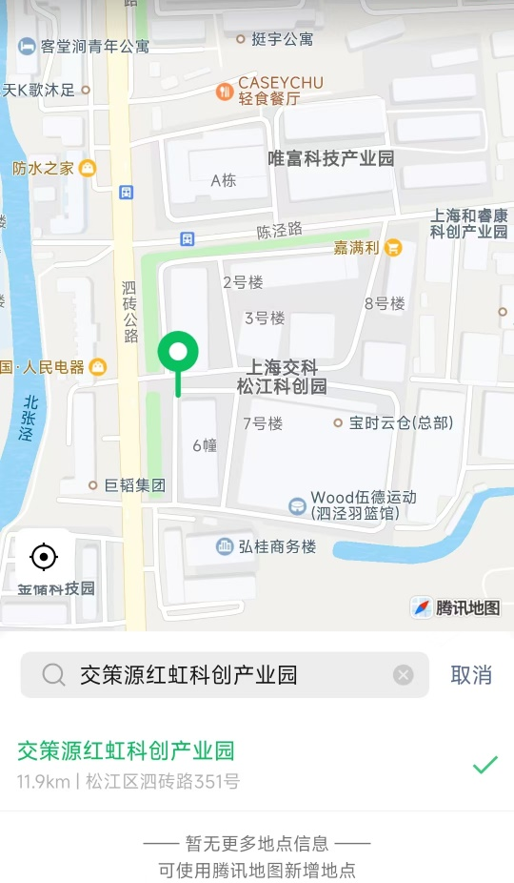 或 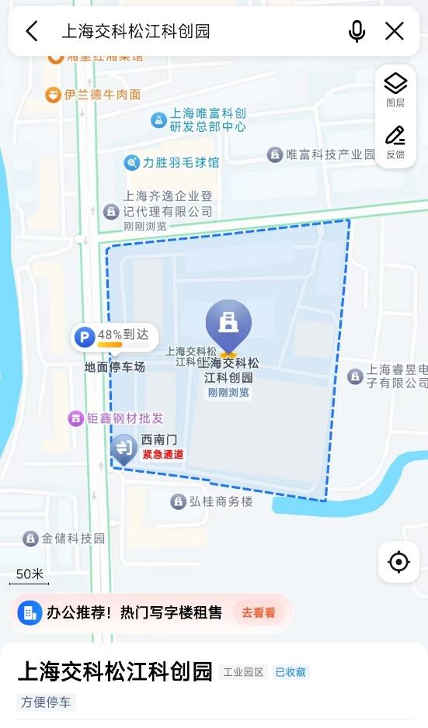
2.交通方案：
A.高铁站→培训班
（1）上海松江站→培训班：
①距离18 km，打车40-50元，预计用时40分钟；
②地铁“9号线”→泗泾站，换乘公交“松江47路”→陈泾路泗砖公路站。预计用时约60分钟。
（2）上海虹桥站→培训班：
①距离19 km，打车40-50元，预计用时30分钟；
②公交“虹桥枢纽10路(九亭区间)” 始发→小渡船站，换乘公交“199路”→东泗桥站，步行1 km。预计用时约1小时10分钟。
（3）上海南站→培训班：
①距离20 km，打车50-60元，预计用时30分钟；
②地铁“3号线”→宜山站，换乘“9号线”→泗泾站，换乘公交“松江47路”→陈泾路泗砖公路站，步行1 km。预计用时约1小时20分钟。
（4）上海站→培训班：
①距离33 km，打车80-90元，预计用时50分钟；
②地铁“1号线”→徐家汇站，换乘“9号线”→泗泾站，换乘公交“松江47路”→陈泾路泗砖公路站，步行1 km。预计用时约1小时30分钟。
B.酒店→培训班
①广富林宰相府酒店→培训班：建议三五成群打车会方便一些，费用在30-40元，预计用时25分钟。
②广富林大酒店→培训班：建议三五成群打车会方便一些，费用在30-40元，预计用时25分钟。
③上海松江世贸睿选酒店→培训班：议三五成群打车会方便一些，费用在20-30元左右，预计用时20分钟。

住宿
如需预定，请联系会务组老师：18817556631（微信同号）或邮件（sjtk_hwz@163.com）发送预定信息：姓名、电话、酒店名称、房间类型、入住日期及退房日期，以下为协议酒店详情：
一、酒店名称：上海松江广富林宰相府酒店（同9月21日会场酒店）
1.地址：上海市松江区广富林路3260弄10号
2.住宿环境：
（1）大床房
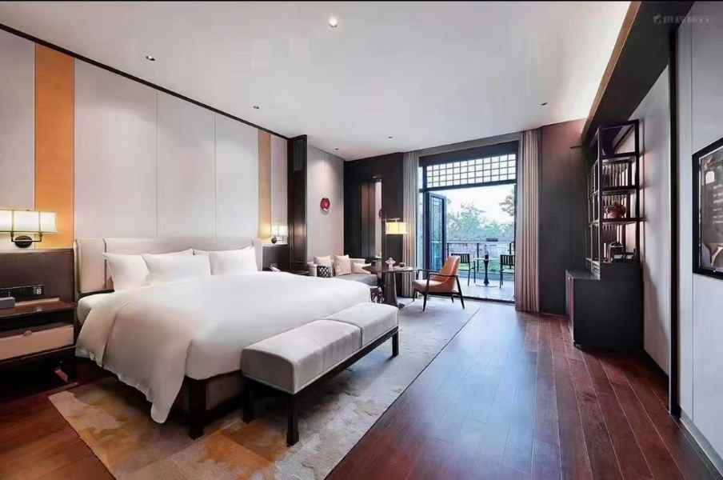
（2）标间
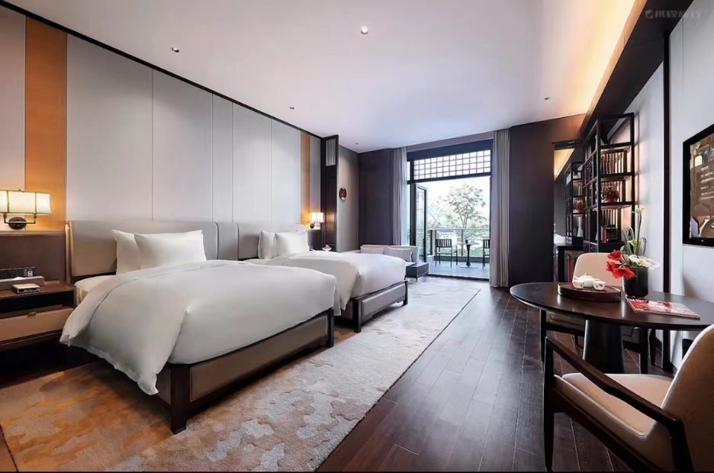
3.协议价：
（1）9.20入住~9.21退房，1000元/间，含双早；
（2）9.21入住~9.22退房，1200元/间，含双早；
4.退房时间：下午一点
5.交通：
（1）上海松江站→会场酒店：
①距离12 km，打车30-40元，预计用时30分钟；
②地铁“9号线”→松江大学城，换乘公交“松江98路/15路”→广富林龙源路（广富林文化遗址）站。预计用时约45分钟。
（2）上海虹桥站→会场酒店：
①距离26 km，打车60-80元；
②公交“虹桥枢纽4路/10路” 始发→七宝站，换乘地铁“9号线”→松江大学城，换乘公交“松江98路/15路”→广富林龙源路（广富林文化遗址）站。预计用时约1小时30分钟。
（3）上海南站→会场酒店：
①距离33 km，打车80-100元，预计用时40-50分钟；
②地铁“1号线”→徐家汇站，换乘“9号线”→松江大学城，换乘公交“松江98路/15路”→广富林龙源路（广富林文化遗址）站。预计用时约1小时30分钟。
（4）上海站→会场酒店：
①距离41 km，打车120-140元，预计用时1小时10分钟；
②地铁“1号线”→徐家汇站，换乘“9号线”→松江大学城，换乘公交“松江98路/15路”→广富林龙源路（广富林文化遗址）站。预计用时约1小时40分钟。

二、酒店名称：上海松江广富林大酒店（距离9月21日会场酒店步行15分钟），注意酒店名称，与会场酒店有相似之处，不要混了哦~
1.地址：上海市松江区广富林路3499号
2.住宿环境：
（1）大床房
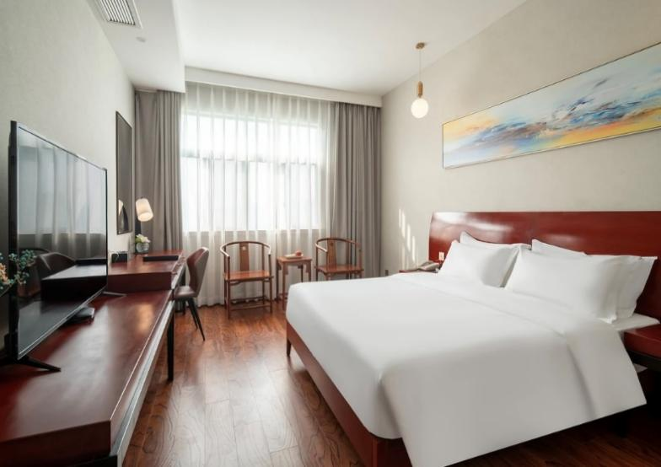

（2）标间
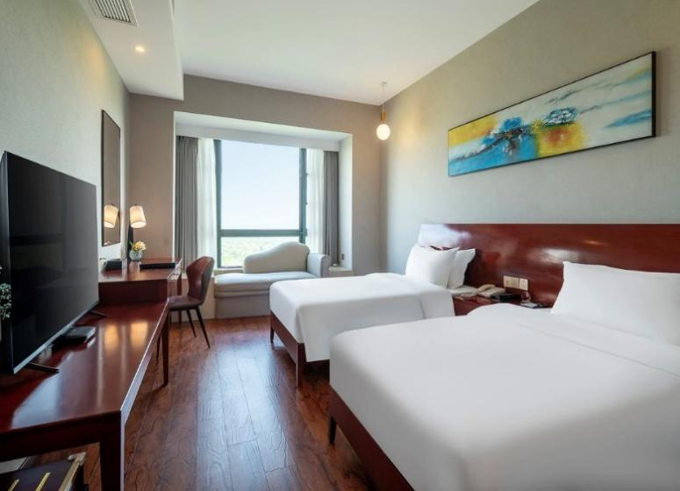
3.协议价：400元/间，含双早；
4.退房时间：下午两点
5.交通：
（1）上海松江站→住宿酒店：
①距离11 km，打车30-40元，预计用时25分钟；
②地铁“9号线”→松江大学城，换乘公交“松江98路/15路”→广富林三新北路站。预计用时约45分钟。
（2）上海虹桥站→住宿酒店：
①距离28 km，打车70-80元，预计用时45分钟；
②公交“虹桥枢纽4路/10路” 始发→七宝站，换乘地铁“9号线”→松江大学城，换乘公交“松江98路/15路”→广富林三新北路站。预计用时约1小时35分钟。
（3）上海南站→住宿酒店：
①距离33 km，打车80-100元，预计用时40-50分钟；
②地铁“1号线”→徐家汇站，换乘“9号线”→松江大学城，换乘公交“松江98路/15路”→广富林三新北路站。预计用时约1小时30分钟。
（4）上海站→住宿酒店：
①距离42 km，打车110-130元，预计用时1小时15分钟；
②地铁“1号线”→徐家汇站，换乘“9号线”→松江大学城，换乘公交“松江98路/15路”→广富林三新北路站。预计用时约1小时40分钟。

三、酒店名称：上海松江世茂睿选酒店（距离9月21日会场酒店驾车15分钟）
1.地址：上海市松江区广富林路658号
2.住宿环境：
（1）大床房
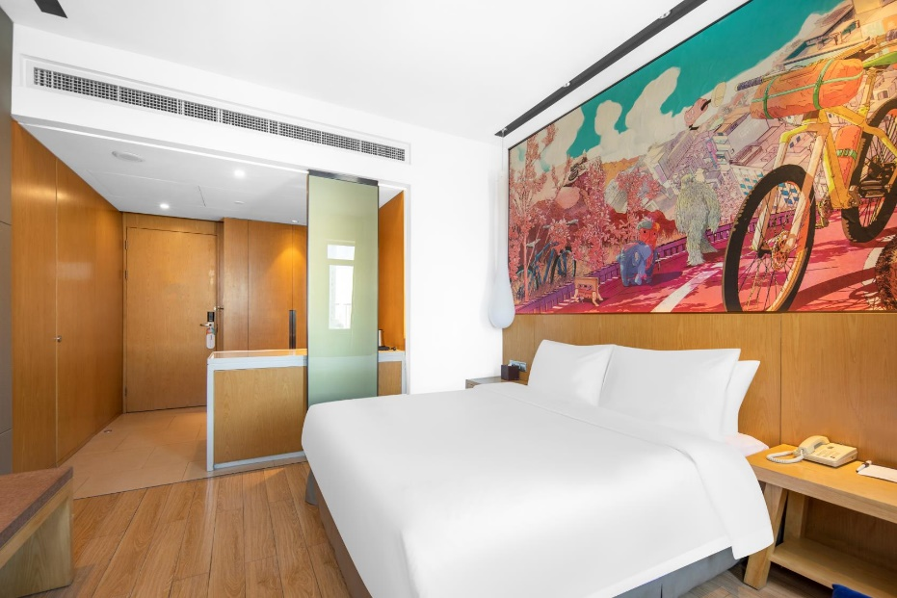
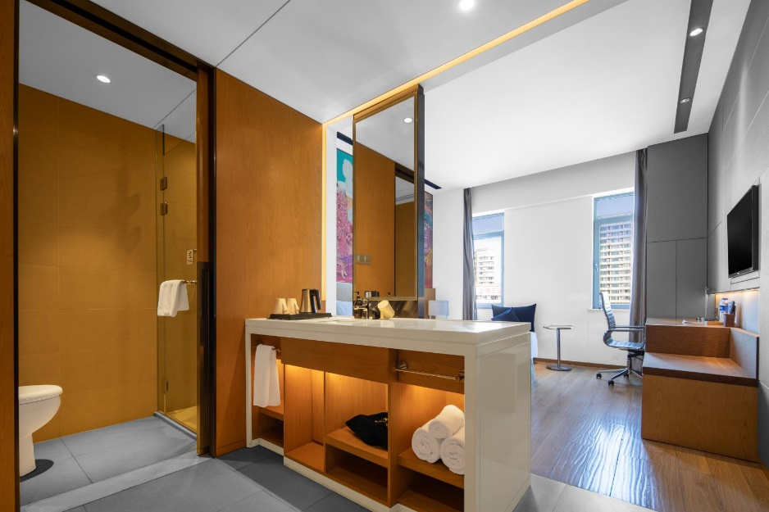
（2）标间
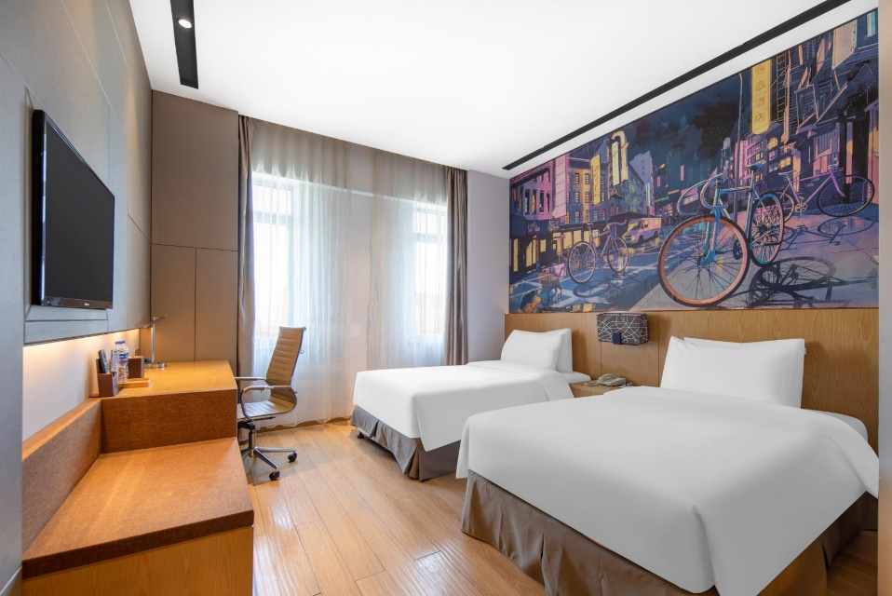
3.协议价：319元/间，含双早；
4.退房时间：下午两点
5.交通：
（1）上海松江站→住宿酒店：
①距离13 km，打车30-40元，预计用时30分钟；
②地铁“9号线”→松江大学城，步行2 km或 换乘公交“松江21路/7路”→广富林光星路站。预计用时约40分钟。
（2）上海虹桥站→住宿酒店：
①距离21 km，打车50-70元，预计用时35分钟；
②公交“虹桥枢纽4路/10路” 始发→七宝站，换乘地铁“9号线”→松江大学城，步行2 km或 换乘公交“松江21路/7路”→广富林光星路站。预计用时约1小时30分钟。
（3）上海南站→住宿酒店：
①距离27 km，打车60-80元，预计用时50分钟；
②地铁“1号线”→徐家汇站，换乘“9号线”→松江大学城，步行2 km或 换乘公交“松江21路/7路”→广富林光星路站。预计用时约1小时40分钟。
（4）上海站→住宿酒店：
①距离40 km，打车100-120元，预计用时1小时10分钟；
②地铁“1号线”→徐家汇站，换乘“9号线”→松江大学城，步行2 km或 换乘公交“松江21路/7路”→广富林光星路站。预计用时约1小时40分钟。

如需预定，请联系会务组老师：18817556631（微信同号）或邮件（sjtk_hwz@163.com）发送预定信息：姓名、电话、酒店名称、房间类型、入住日期及退房日期

